Sir Peter BlakeKBE Memorial


島内プレレース ７月１日（土）
スタート １０：３０
ゴール最終 １３：００

島内プレレースのコース
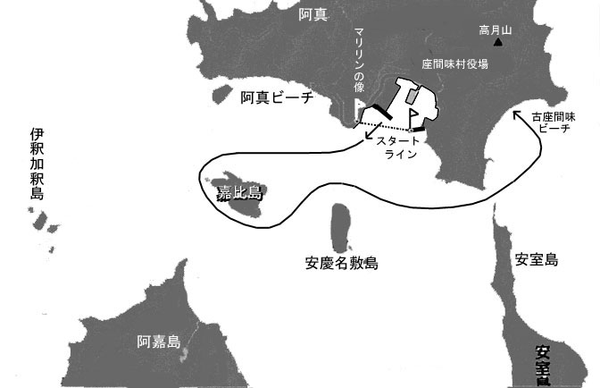

※レースコースは当日の天候などにより、変更する場合もあります。

※お申込み締切りは、６月３０日（金）午後３時まで。
座間味村産業振興課までご連絡ください。

サバニレース実行委員会・事務局
座間味村産業振興課・担当 髙江洲、三田
Tel 098-987-2320 Fax 098-987-2329
e-mail:kaukou @vill.zamami.lg.jp
東京事務局 フォトウェーブ／添畑・塩澤
e-mail pwtomo@aol.com
ホームページhttp://www.photowave.jp/sabani s

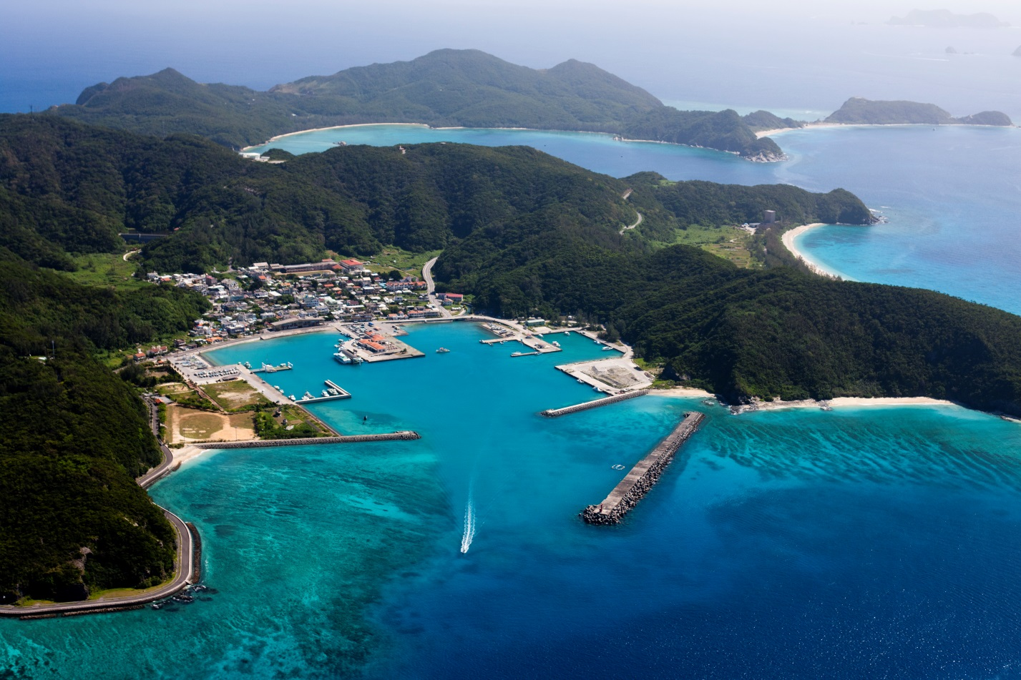
スタート位置
座間味港

古座間味ビーチゴール
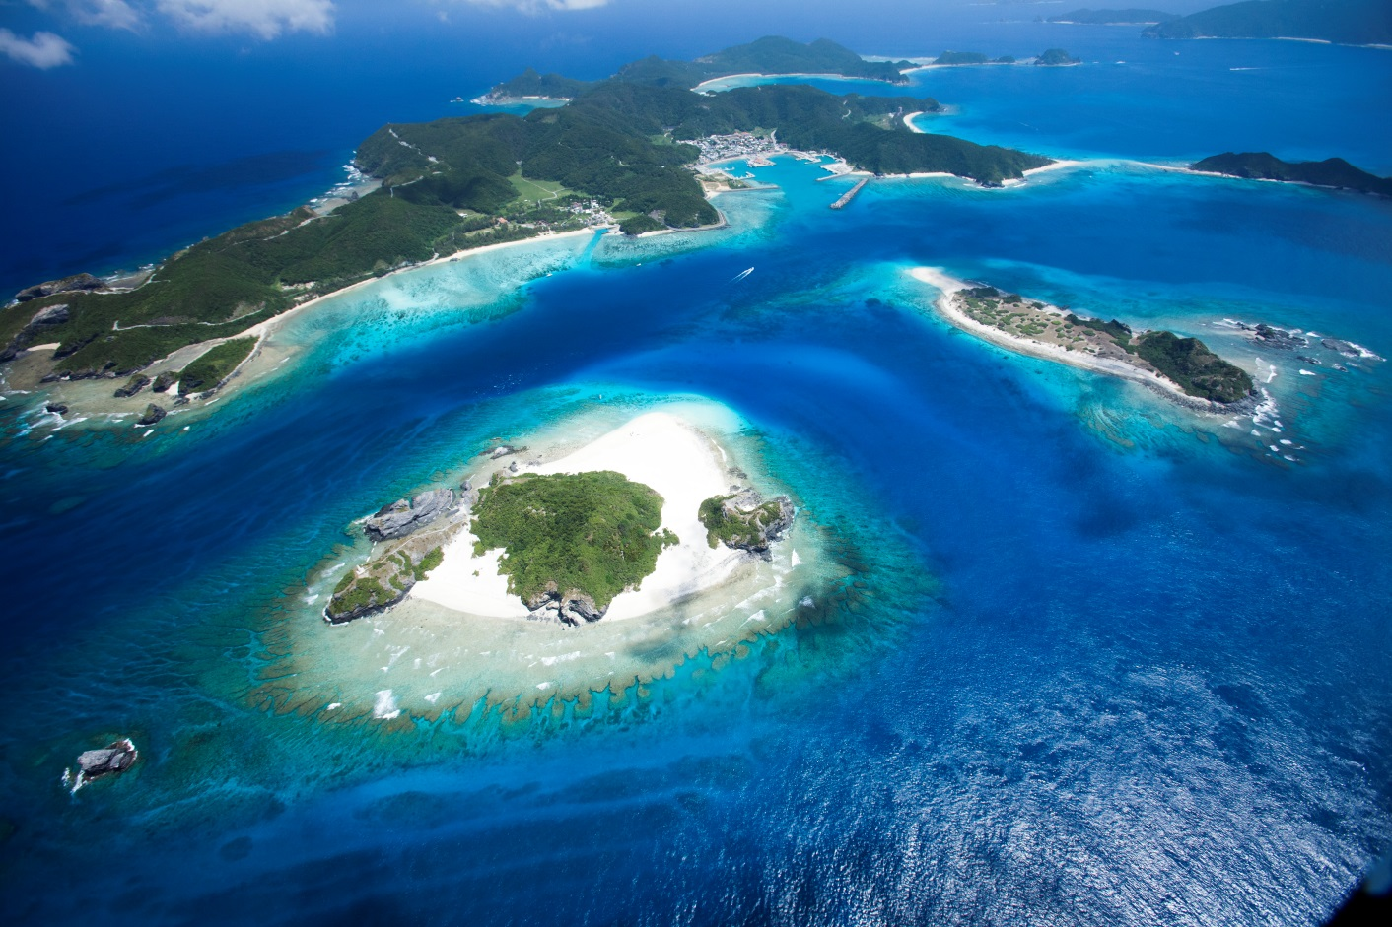
スタート

